SISTEMA DE INGRESSOS PARA EVENTOS
Este documento apresenta o desenvolvimento do sistema de ingressos para eventos utilizando Java Web, Spring Boot, Maven e MongoDB Atlas. O projeto foi dividido em duas etapas, envolvendo conceitos de orientação a objetos, arquitetura multicamadas, autenticação de usuários, reservas de ingressos e controle administrativo.
1 INTRODUÇÃO
O objetivo do projeto foi desenvolver um sistema web capaz de gerenciar ingressos de eventos, permitindo cadastro, reserva, validação e controle administrativo. Durante o desenvolvimento foram aplicados conceitos importantes da Programação Orientada a Objetos, como herança, polimorfismo, encapsulamento e separação de responsabilidades.
2 DESENVOLVIMENTO
Na primeira etapa foi criada a estrutura principal do sistema utilizando uma classe abstrata chamada Ingresso e classes derivadas para os diferentes tipos de ingresso, como Normal, VIP e Meia-entrada. Cada tipo implementa o cálculo de valor de forma diferente.
Na segunda etapa foram adicionadas funcionalidades mais avançadas, como login de clientes, catálogo de eventos, reserva de ingressos, geração de QR Code e área administrativa para validação dos ingressos.
3 ARQUITETURA DO SISTEMA
O sistema foi desenvolvido utilizando arquitetura multicamadas, organizada em Controller, Service e Repository. A camada Controller recebe as requisições da interface web, a camada Service contém as regras de negócio e a camada Repository realiza a comunicação com o banco de dados MongoDB.
4 BANCO DE DADOS
Para persistência dos dados foi utilizado o MongoDB Atlas, um banco de dados NoSQL em nuvem. Foram criadas coleções para clientes, eventos, ingressos e reservas.
5 FUNCIONALIDADES IMPLEMENTADAS
O sistema permite cadastro e login de clientes, visualização do catálogo de eventos, reserva de ingressos, consulta de ingressos reservados, geração de QR Code, validação administrativa e controle de status dos ingressos.
Também foram implementadas regras de negócio para impedir reservas duplicadas e bloquear reservas quando não há ingressos disponíveis.
6 REQUISITOS FUNCIONAIS
RF01 - Permitir cadastro de clientes.
RF02 - Permitir login de clientes.
RF03 - Exibir catálogo de eventos.
RF04 - Permitir reserva de ingressos.
RF05 - Exibir ingressos reservados.
RF06 - Gerar QR Code para os ingressos.
RF07 - Validar ingressos na área administrativa.
RF08 - Impedir uso duplicado de ingressos.
RF09 - Controlar status dos ingressos.
RF10 - Exibir relatório administrativo.
7 REQUISITOS NÃO FUNCIONAIS
RNF01 - Sistema desenvolvido em Java.
RNF02 - Utilização do framework Spring Boot.
RNF03 - Persistência utilizando MongoDB Atlas.
RNF04 - Arquitetura multicamadas.
RNF05 - Interface web simples e funcional.
RNF06 - Organização em pacotes e responsabilidades.
RNF07 - Compatibilidade com navegador web.
8 DIAGRAMAS UML
Os diagramas abaixo representam os casos de uso, classes e componentes do sistema desenvolvido.
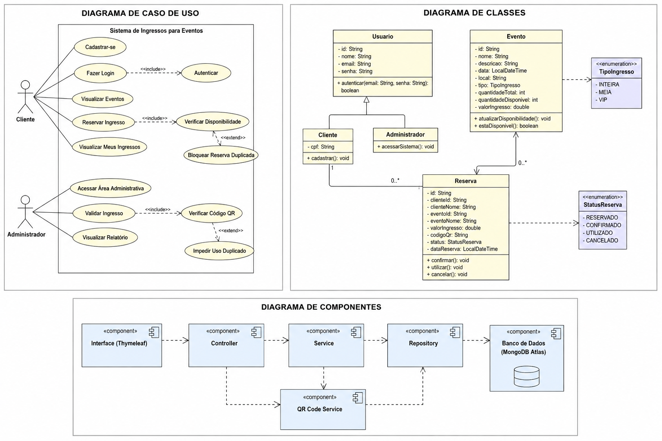
9 CONCLUSÃO
O sistema desenvolvido atendeu aos requisitos propostos nas duas etapas da atividade. Foi possível aplicar conceitos de orientação a objetos, arquitetura multicamadas, autenticação, integração com banco de dados NoSQL e geração de QR Code. O projeto resultou em uma aplicação web funcional e organizada.

